Домашнее задание для 2 ОИИ, от 06.02.21.

- Новый материал: Квинтовый круг тональностей.
Теория (повторение).
Лад - это система звуков, с устойчивым центром - тоникой.
Мажор: т-т-пт-т-т-т-пт
Минор: т-пт-т-т-пт-т-т
Гамма - это звуки лада по порядку.
Ступени: устойчивые (I, III, V), неустойчивые (II, IV, VI, VII).
Тоника - это первая ступень гаммы. (T/t).
Тональность - это T/t + лад.
Параллельные тональности - это тональности мажора и минора с одинаковым количеством знаков и с разными тониками. (До мажор / ля минор)

Квинтовый круг - круг, где все тональности расположены по квинтам (ч5).
Мажор - ч5 - Мажор
минор - ч5 - минор

Исходными тональностями, от которых по квинтам выстраиваются все остальные тональности, являются До мажор и ля минор. Квинты строятся ВВЕРХ И ВНИЗ от тоник тональностей.

Мы познакомимся с тональностями, расположенными вверх по квинтам.
До мажор - вверх ч5 - Соль мажор
ля минор - вверх ч5 - ми минор

Построить гаммы в тональностях Соль мажор и ми минор по схеме ладов и оформить по образу:
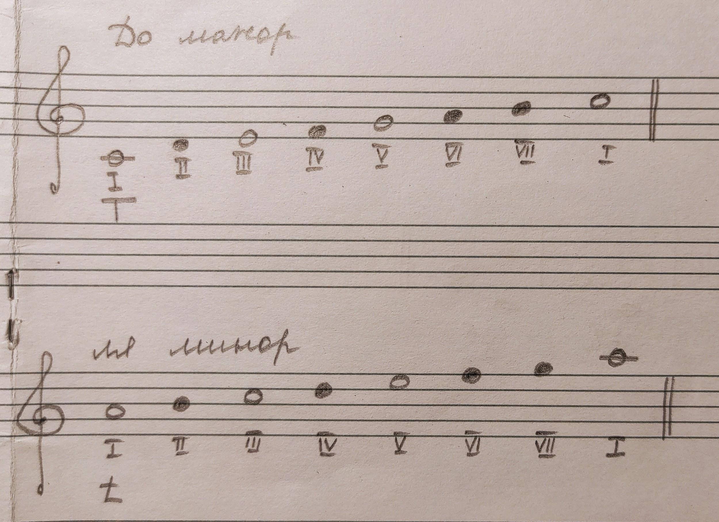
Не забывайте про новый знак тональности.

- Тритон.
Построить от разных звуков и играть на ф-но:
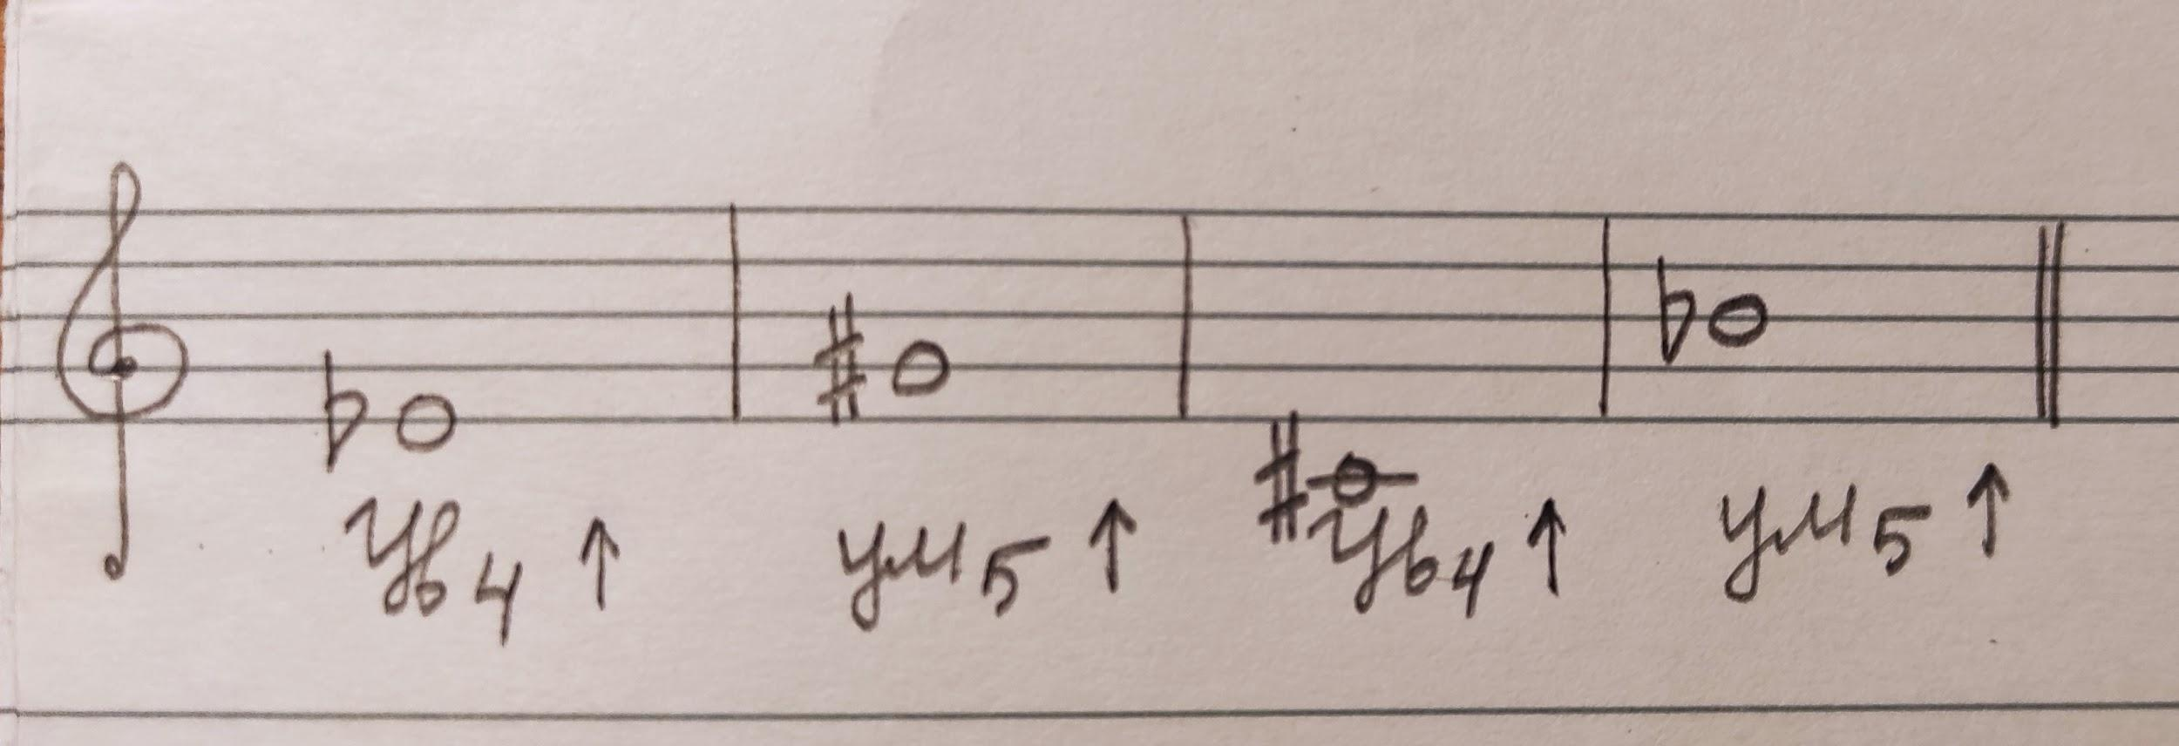
*В этом задании нужно вспомнить знаки дубль-диезы и дубль-бемоли.

- Номер 123.
Старое задание.
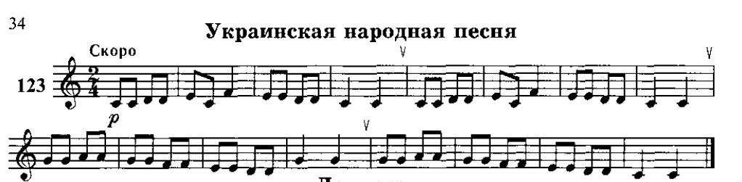
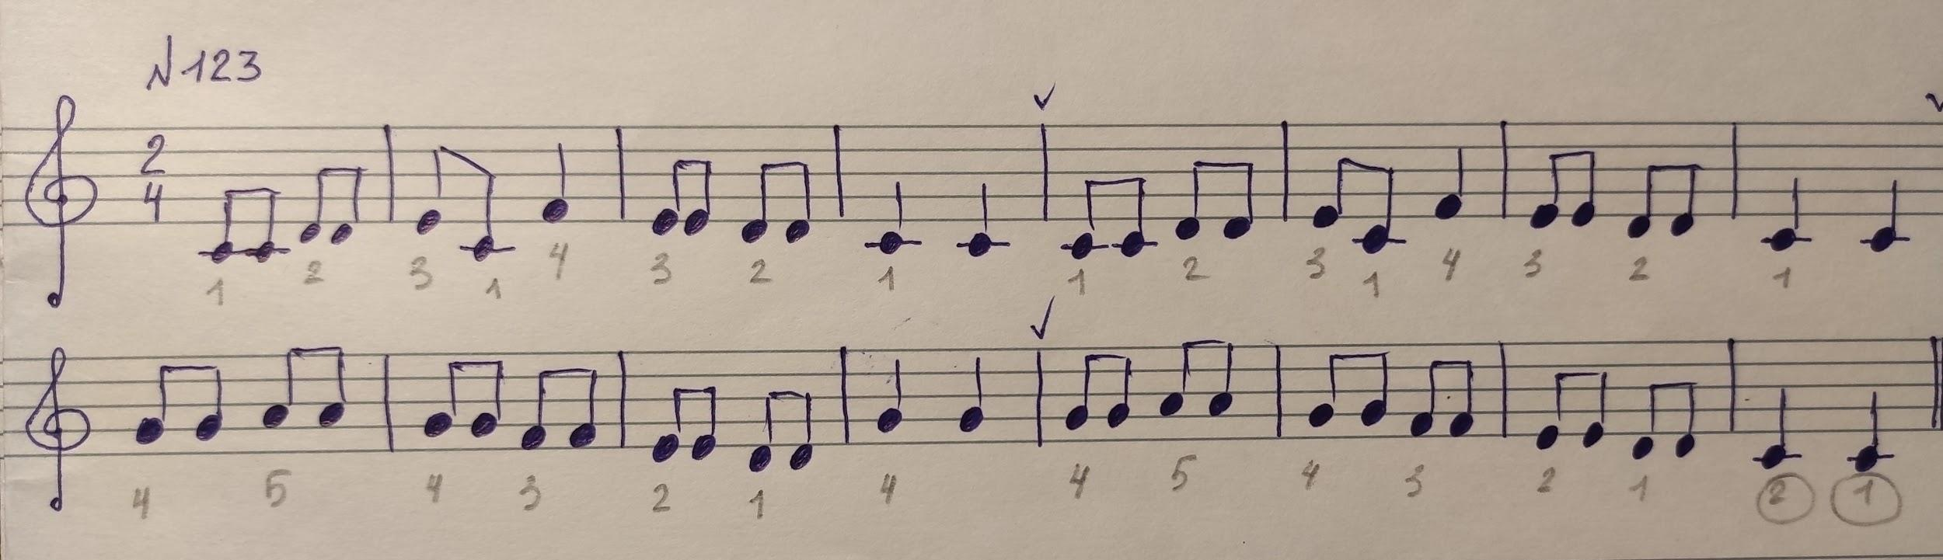
Исполнять номер на клавиатуре с указано аппликатурой.

